基于积分分离SNPID的果蔬膨化温度控制系统设计
陈婵娟 黄祥
（陕西科技大学 机电工程学院，西安 710021）
摘要：在果蔬膨化温度闭环控制系统中，一般PID调节器参数难以根据环境变化实时自整定，无法实现对被控制对象的精确有效控制；此外，传统数字PID控制器在系统启动、停止或因加工不同果蔬原料而大幅增减温度设定值时，会因为PID控制器积分积累的影响，引起膨化温度控制系统超调增大，从而导致果蔬膨化温度控制系统相对稳定性降低。针对上述问题，提出了以SCL语言开发基于积分分离算法的单神经元PID控制器。将该积分分离SNPID控制器应用于果蔬膨化温度控制系统中，既能避免控制系统产生较大超调，又可通过调整权系数以增强控制系统的自适应能力，从而实现对果蔬膨化温度的精确有效控制。
关键字：果蔬膨化；积分分离；SNPID；SCL；温度控制
中图分类号: TP273 文献标识码：A
The design of integral separation SNPID in the fruit and vegetable puffing temperature control system
CHEN Chan-Juan HUANG-Xiang
(Department of Mechanical and Electrical Engineering，Shaanxi University of
Science and Technology，Xi’an，Shaanxi 710021,China)
Abstract: In fruit and vegetable puffing temperature closed loop control system, it is difficult to achieve the effective and accurate control of the controlled object for the general PID controller because it cannot adjust the parameters itself according to the environment change. Besides, the traditional digital PID controller will take place larger overshoot because of the integral accumulation when the system starts, stops or temperature setting range changes largely, which will result in the decreasing of relative stability. Aiming to solving these problems, the essay puts forward adopting SCL to exploit the SNPID controller based on integral separation algorithm. The integral separation SNPID controller using in the fruit and vegetable puffing temperature control system can not only reduce the overshoot of control system but also can enhance the adaptive ability of the control system through the cumulative coefficient, realize the accurate temperature control in the process of fruit and vegetable puffing.
Keywords: Fruit and vegetables puffing; Integral separation; SNPID; SCL; Temperature control
0引言

在果蔬膨化温度闭环控制系统中，传统PID控制不仅难以解决干扰和滞后等问题，还须建立准确的数学模型，其参数亦无法在线自整定，难以实现对被控量的有效控制及获得比较满意的控制效果^{[1]}；此外，传统PID控制中的积分环节在消除系统稳态静差时也会引起PID运算的积分累积，致使控制量超过执行机构可能的最大动作范围对应的极限控制量，甚至导致系统振荡^{[2]}，而积分分离PID控制则是解决积分累积的有效途

径。本文将积分分离PID算法与单神经元PID控制算法相结合，形成积分分离单神经元PID控制，与传统PID相比，具有响应速度快、超调量小及鲁棒性强等优点。
1 果蔬膨化温度控制系统结构
在果蔬膨化加工中，膨化温度过高，会严重影响成品的色泽和风味；温度过低，膨化动力降低，则膨化效果不明显^{[3]}，所以对膨化温度的精确闭环控制是果蔬膨化加工中的关键一环。在果蔬膨化加工过程中，加热仓内温度须升至80℃左右并保持恒定，温度控制系统采用以S7-300 PLC为控制核心的积分分离SNPID控制器与触发器、可控硅、Pt100热电阻、膨化加热仓等共同构成温度闭环控制系统。系统结构示意如图1所示，虚线部分为积分分离单神经元PID控制器，点画线部分在S7-300 PLC内部实现。
Pt100热电阻对膨化加热仓中的温度进行数据采样并将信号直接送至PLC内专用于接收热电阻测量信号的模拟量输入模块，在PLC内经A/D转换后的数据与已读入PLC的设定值Sp(k)比较，所得偏差经积分分离单神经元PID控制器处理后得到的输出信号u(k),经过模拟量输出模块进行D/A转换后，将模拟控制信号送给触发器，触发器调节可控硅的电压，改变可控硅导通角大小，进而实现对加热仓内温度的闭环控制。
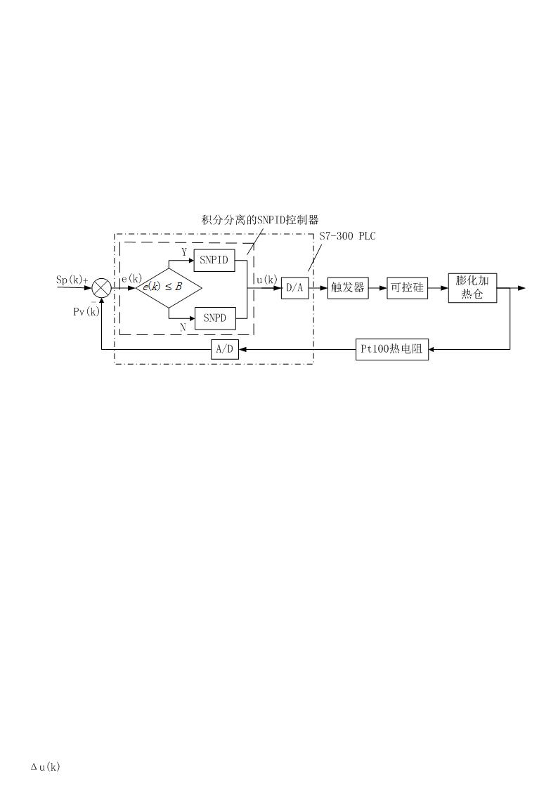
图1 果蔬膨化温度控制系统框图
2 积分分离SNPID控制器设计
2.1积分分离的单神经元PID控制算法
积分分离PID控制的基本原理是：人为设定一个偏差阈值，当设定值与反馈值的偏差大于该阈值时，取消积分作用，以免系统超调量增大和稳定性降低^{[4]}；反之，则引入积分作用，消除静差，以提高控制系统精度。
单神经元自适应智能PID控制器由具有自学习和自适应能力的单神经元组成，结构简单且能适应外部环境变化，具有较强的鲁棒性，单神经元实现的自适应PID控制器结构框图如图2所示。在果蔬膨化温度控制系统中，采用单神经元PID控制取代传统PID控制，可润化传统PID控制算法，改善控制效果；但当系统启动、停止或因加工不同果蔬原料须大幅改变温度值时，由于偏差很大，易出现超调，导致系统暂态特性不良。因此，在膨化温度控制系统中，将积分分离PID控制算法与单神经元SNPID控制结合，发挥各自优势，形成积分分离SNPID控制。
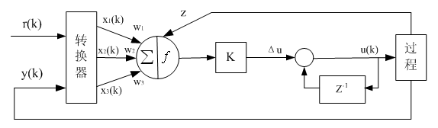
图2 单神经元PID结构图
增量式PID控制离散化方程为：
$u(k)=u(k−1)+K_{P}Δe(k)+K_{I}e(k)+$ $K_{D}[Δe(k)−Δe(k−1)]$
式中，K_{P}为PID控制器的比例系数，K_{I}=K_{P}(T/T_{I})为积分系数，K_{D}=K_{P}(T_{D}/T)为微分系数。T为膨化温度值的采样周期。
增量式积分分离PID控制离散算法为：
$u(k)=u(k−1)+K_{P}Δe(k)+{ζK}_{I}e(k)+$ $K_{D}[Δe(k)−Δe(k−1)]$
$=u(k−1)+K_{P}x_{1}(k)+{ζK}_{I}x_{2}(k)$$+K_{D}x_{3}(k)$
当偏差e(k)绝对值大于预设偏差阈值B时，ζ为0；否则，ζ取1。
增量式单神经元SNPID控制的离散化方程为：
$u(k)=u(k−1)+{\text{Kw}}_{\text{11}}(k)x_{1}(k)+{\text{Kw}}_{\text{22}}(k)x_{2}(k)$ $+{\text{Kw}}_{\text{33}}(k)x_{3}(k)$
其中：
$\begin{aligned}\left\{x_{1}(k)=e(k)−e(k−1)=Δe(k) | \right.\left\{x_{2}(k)=e(k) | \right.\end{aligned}$
K为SNPID控制器的放大系数，$w_{1}(k),w_{2}(k),w_{3}(k)$为其权系数，学习规则为：
$\begin{aligned}\left\{w_{1}(k+1)=w_{1}(k)+η_{P}e(k)x_{1}(k) | \right.\left\{w_{2}(k+1)=w_{2}(k)+η_{I}e(k)x_{2}(k) | \right.\end{aligned}$
η_{P}，η_{I}，η_{D} 分别为单神经元比例、积分、微分学习速率，通过不同的学习速率可对其相应的权系数进行调整以实现PID参数的实时自整定，从而达到改善果蔬膨化温度控制系统控制性能的目的。
对各权系数归一化处理，可得：
$w_{\text{ii}}(k)=w_{i}(k)/{\sum_{i=1}^{3}{|}}w_{i}(k)|$
积分分离SNPID控制原理为：当膨化温度设定值与反馈值之差大于某一设定偏差阈值B时，去掉积分分离SNPID控制算法中的积分项Kw₂₂(k)x₂(k)，迅速减小误差；反之引入积分项Kw₂₂(k)x₂(k)，防止产生超调。
其算法表达式为：
$u(k)=\begin{aligned}\left\{u(k−1)+{\text{Kw}}_{\text{11}}(k)x_{1}(k)+{\text{Kw}}_{\text{33}}(k)；|e(k)|＞B | \right.\left\{u(k−1)+{\text{Kw}}_{\text{11}}(k)x_{1}(k)+{\text{Kw}}_{\text{22}}(k)x_{2}(k)+ | \right.\end{aligned}$ 积分分离SNPID算法流程如图3所示。
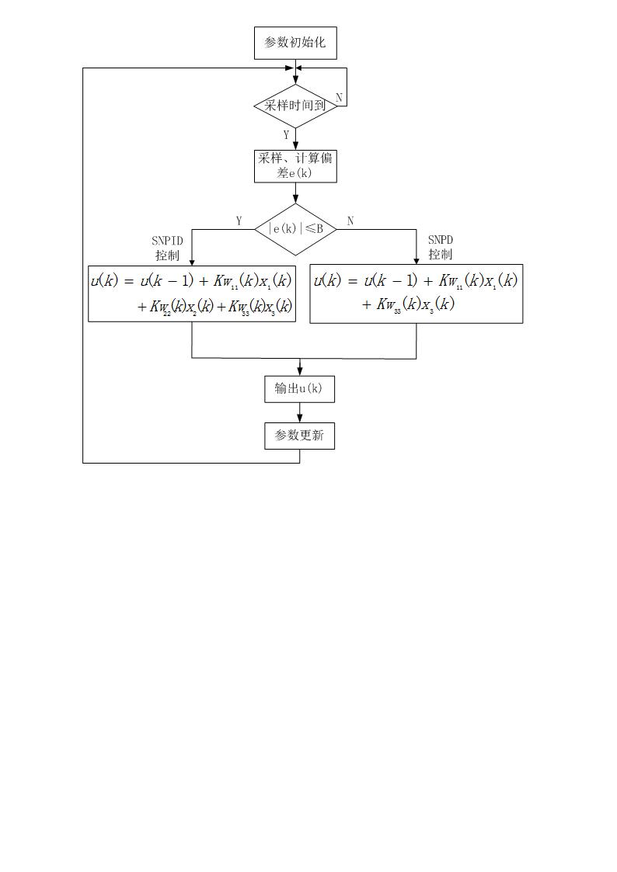
图3 积分分离SNPID算法流程图
2.2 积分分离SNPID的SCL程序设计
S7-SCL结构控制语言是用于SIMATIC S7 系列CPU编程且类似于PASCAL的高级编程语言。它不仅具有PLC典型的元素（如输出/输入、定时器、计数器、符号表），而且具有高级语言的特性（如循环、选择、分支、数组、高级函数），它在处理复杂运算功能时有非常明显的优势，非常适合复杂算法的编程^{[5]}。图4为利用SCL高级编程语言设计积分分离的SNPID控制功能块的整个过程。
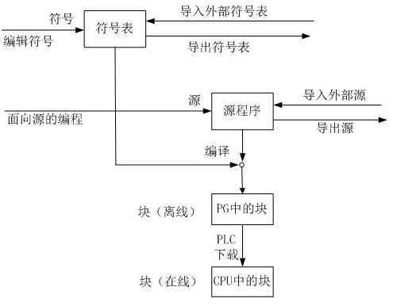
图4 SCL编程过程图
在STEP 7管理器中创建一个SCL程序源文件，打开该源文件启动编辑器，运用Insert$→$Block Template插入功能块FB1，在FB1内编制积分分离SNPID算法程序。
2.2.1变量声明及初始化
利用SCL语言编写积分分离SNPID控制算法之前，须先对变量进行声明及初始化，变量包括形参变量、临时变量和静态变量。通过Insert Block$→$Template$→$Parameter插入参数模板，可方便地对变量进行定义。
根据积分分离SNPID算法，定义的输入变量包括温度设定值、过程值、偏差阈值、各学习速率、各权系数、放大系数及积分分离SNPID控制器输出的最大值与最小值，同时给出了变量名称、其数据类型及初始值。SCL源程序中变量声明及初始化如下：
VAR_INPUT //输入变量
SP : REAL :=80.0; //温度设定值
PV : REAL; //温度反馈值
Limit_value : REAL :=45.0; //阈值
xiteP : REAL :=0.5; //比例学习速率
xiteI : REAL :=0.4; //积分学习速率
xiteD : REAL :=0.3; //微分学习速率
wKp_1 : REAL :=0.1; //比例加权系数
wKi_1 : REAL :=0.1; //积分加权系数
wKd_1 : REAL :=0.1; //微分加权系数
K : REAL :=200.0; //放大系数
LimitHigh : REAL :=80.0; //最大值
LimitLow : REAL :=25.0;//最小值
END_VAR
VAR_OUTPUT // 输出变量
OUT : REAL :=0; //输出操作值
END_VAR
VAR //静态变量
e_k , u_k : REAL ;//基本偏差与u(k-1)
e_k1 : REAL :=0; //e(k-1)初始化
e_k2 : REAL :=0; //e(k-2)初始化
e_ABS : REAL; //e(k)的绝对值
x_1 : REAL :=0;
x_2 : REAL :=0;
x_3 : REAL :=0; //神经元输入初值
u_k1 : REAL :=0; //u(k-1)初始化
wKp_k ,wKi_k ,wKd_k : REAL;
//第K次加权系数
wKsum : REAL; //权值之和
wk_1,wk_2,wk_3 : REAL;//归一权值
END_VAR
2.2.2 积分分离SNPID的SCL源程序开发
由积分分离SNPID控制算法及其流程图在FB1内进行SCL源程序编制步骤如下：
- 计算温度偏差e(k)并取其绝对值；
- 计算神经元输入x_{i}(k)；
- 计算加权系数的调整值w_{i}(k)及各个权值的绝对值之和；
- 对权值归一化，计算归一化的权值；
- 由e(k)绝对值是否小于等于设定偏差阈值，执行不同的算法程序；
- 计算控制器输出u(k),对其限幅。
2.2.3 SCL源程序编译与功能块调用
当积分分离SNPID算法程序编制完毕后，选择File$→$Compile对源程序进行编译，当程序中存在错误时不能编译成块；若仅产生警告，则可编译为一个可执行块，却不能保证块在CPU中可正确执行。
编译成功后会在S7程序的Blocks文件夹中自动生成相应FB1功能块。在温度控制过程中该功能块可被其他程序调用，也可作为通用功能块被其他用户使用。功能块FB1在OB35循环中断组织块中被调用的梯形图如图5所示，功能块FB1左侧为输入参数，对应输入变量；右边为输出参数，对应输出变量。实际调用时须将符号表中定义的实参赋给形参，并指定一个相应的背景数据块DB1以存放FB1的相关参数。
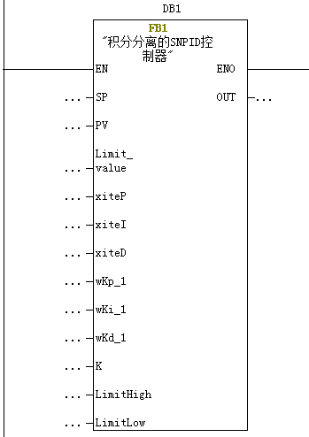
图5 积分分离SNPID控制功能块
3 积分分离SNPID的MATLAB仿真
由于不能直接用传递函数描述积分分离SNPID控制器，因而也无法用Simulink简单地对其进行仿真，在此，我们需引入S函数，通过构建子系统的方法来建立其仿真模型^{[6]}。
针对单神经元PID控制器和所开发的积分分离的单神经元PID控制分别进行测试，采样周期为2s，系统设定的温度值为80，神经元加权系数的初始值均取0.1，比例系数学习速率为0.5，积分系数学习速率为0.4，微分系数学习速率为0.3，神经元放大系数为200，偏差阈值为45。单神经元PID控制与积分分离单神经元PID控制的实时响应曲线如图6所示。
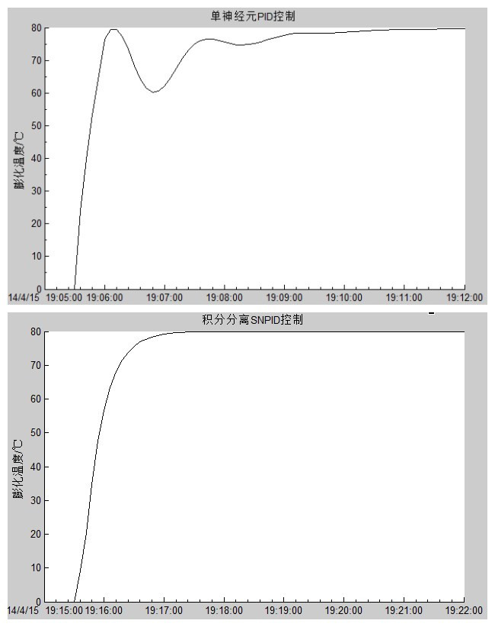
图6 控制器响应曲线
比较仿真结果可知，将积分分离控制算法引入单神经元PID控制器后，响应曲线的平滑度好，达到稳定状态所需的调整时间也明显缩短。在保证果蔬膨化温度控制系统无静差的前提下，能明显缩短系统的调节时间、表现出了优良的鲁棒性及自适应性。
4 结论
本文针对果蔬膨化温度控制过程中存在的问题，以S7-300 PLC为硬件载体，利用SCL编程语言开发了基于积分分离控制算法的SNPID控制器，当膨化温度偏差大于给定偏差阈值时，采用单神经元PD控制，以免因误差积累而引起果蔬膨化温度控制系统超调增大，甚至导致振荡；反之，则采用单神经元PID控制。该控制器不仅具有积分分离PID的优点，还可利用神经元的非线性、自寻优来克服控制对象中变参数、非线性等不利因素影响，通过实时调整各加权系数能实现温度控制系统对外界的自学习适应，可提高果蔬膨化温度控制系统精度及性能，从而满足果蔬膨化加工过程中对重要工艺参数温度的精确要求，以便能加工出优质的果蔬膨化产品。
参考文献
[1]姚有领,张霖,费敏锐.单神经元PID控制器在棒材加热炉煤气温度控制中的应用[J]. 电网技术，2007，S2:388-390.
[2]韩小愚.两种数字PID算法在电锅炉温度控制系统中的应用比较[J].现代机械，2011,04:38-39+53.
[3]黄寿恩,李忠海,何新益. 果蔬变温压差膨化干燥技术研究现状及发展趋势[J]. 食品与机械，2013，02：242-245.
[4]黄永晶,费凌,刘贵林. 积分分离式PID控制在混凝土搅拌站中的应用[J]. 微计算机信息，2010，04：85-86.
[5]Hans Berger著 张同庄，方荣惠等译.西门子S7-300/400 PLC编程语句表和结构化控制语言描述[M].人民邮电出版社，2008.
[6]曹伟,乔金杰. 单神经元自适应PID控制器的实现与仿真研究[J]. 齐齐哈尔大学学报(自然科学版)，2008，04：12-16.

